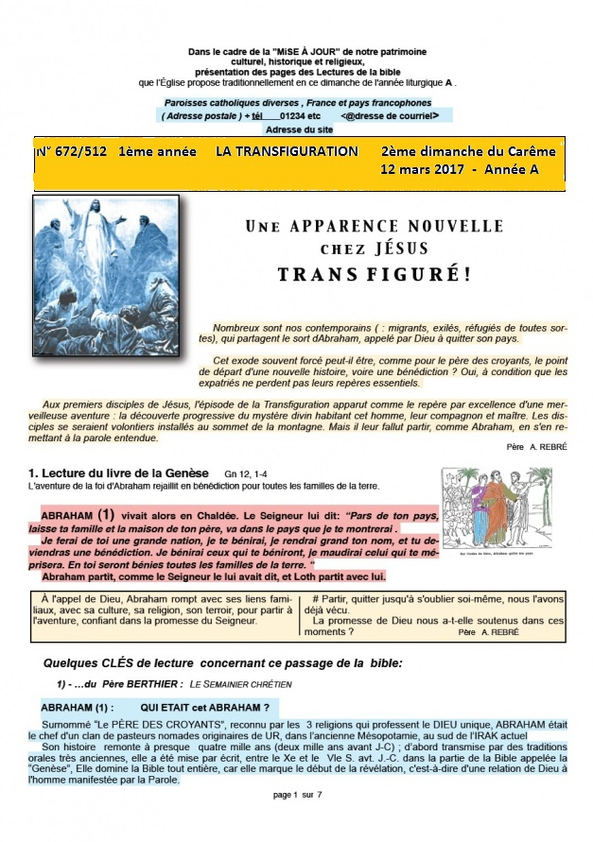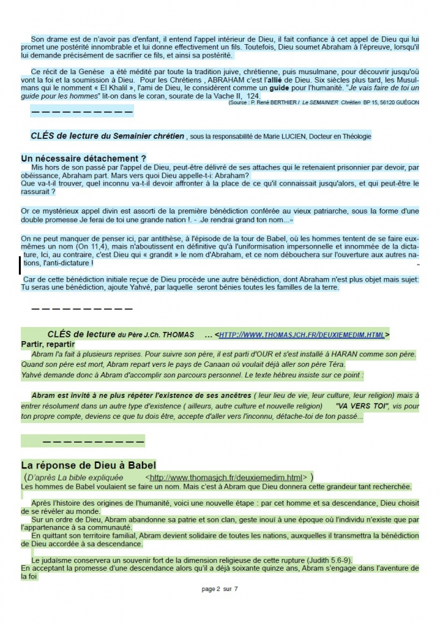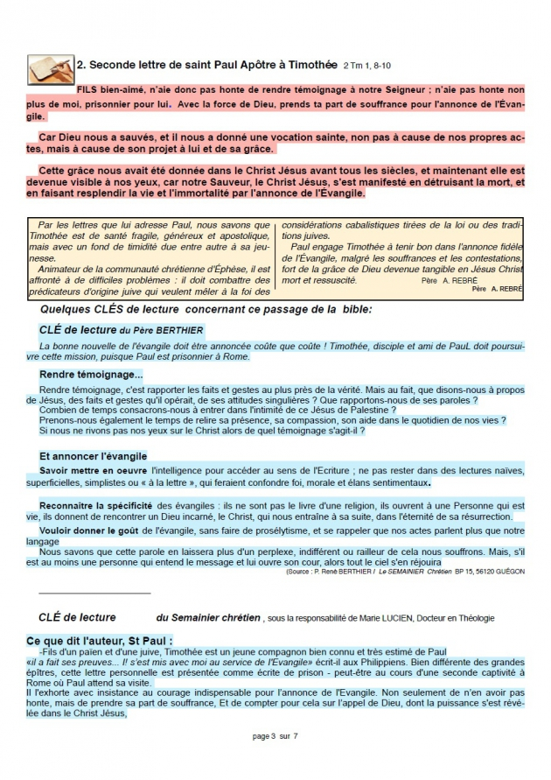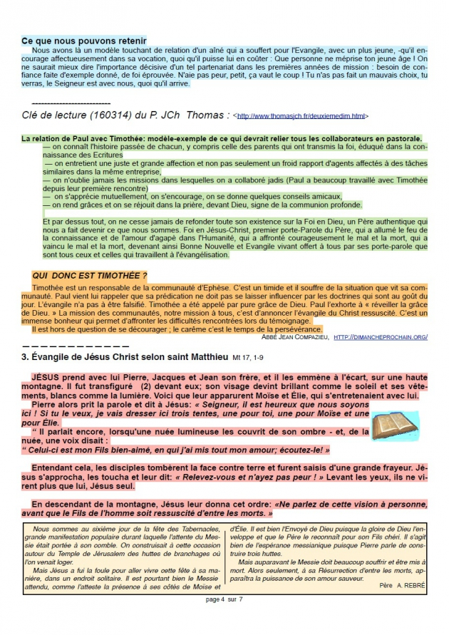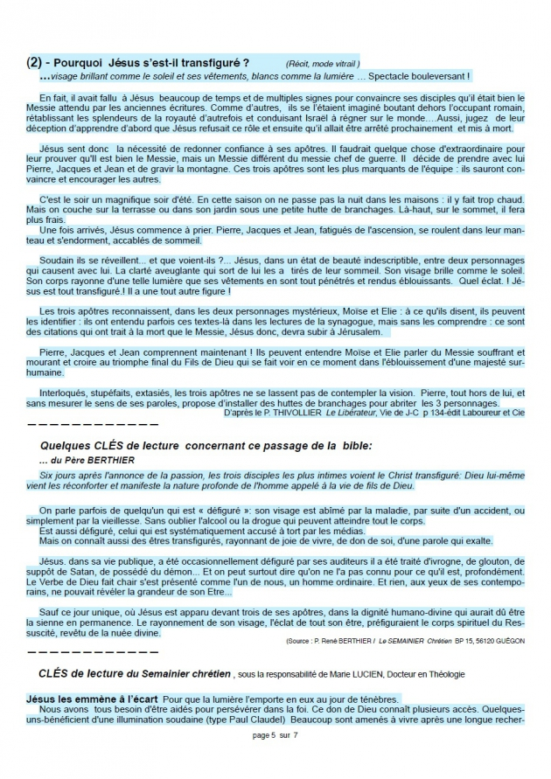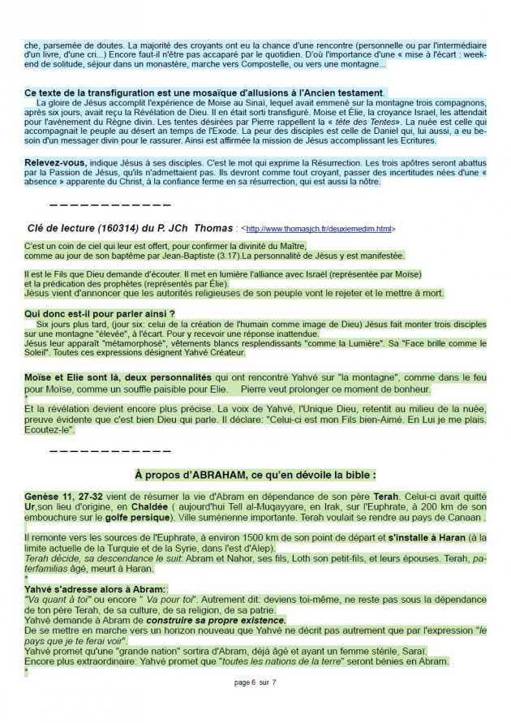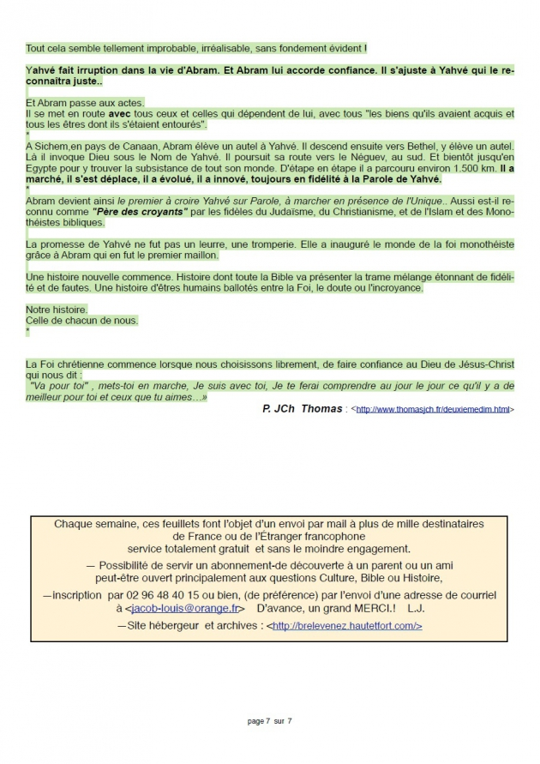
PROPOSITION POUR HOMELIE 2ème Dim Carême A
12 Mars 2017

Gn 12, 1-4a Ps 32 2Tm1,8b-10 Mt 17, 1-9

FIL CONDUCTEUR

La transfiguration, c’est le choc et le lien entre deux réalités, destinés à nous ramener sur le chemin du salut dont la réalité de tous les jours tend à nous éloigner trop souvent.
La transfiguration a arraché les trois apôtres à la banalité de leur vie de tous les jours, encore trop superficielle malgré la présence et tous les actes de Jésus. Elle les a projetés sur la réalité profonde de la destinée humaine en leur montrant toute la joie, la beauté et la gloire de l’amour en plénitude partagé avec Dieu en la personne de Jésus.
_Pour nous, c’est pareil : nous vivons journellement une réalité trop souvent superficielle, bien visible, éclipsant la réalité profonde, invisible mais parfaitement réelle que Dieu met à notre portée grâce à l’Amour.

PRINCIPAUX POINTS :

- Pour saisir cette réalité profonde, cachée, en fait, dans notre vie, Dieu ne nous offre pas, aujourd’hui, de transfiguration comme il l’a fait pour les trois apôtres, mais plutôt des « fenêtres » ouvrant sur cette réalité. Le problème, c’est que nous passons trop souvent devant ces fenêtres sans y jeter le coup d’œil qui nous rendrait courage et changerait radicalement notre vie
- _Ces fenêtres, ce sont toutes les occasions d’aimer, dans la réalité concrète de notre vie de tous les jours. Que ce soient les occasions d’amour filial, paternel, maternel, conjugal, fraternel, amical, sans oublier cette fenêtre de prédilection, donnant accès au plus profond, qui est la rencontre avec l’amour de Dieu! Depuis ce matin, combien d’occasions simples d’aimer avons-nous saisies et combien manquées?
- Pour être dans la réalité totale, un seul moyen : écouter le Christ, comme le recommande le Père aux apôtres : « écoutez-le » !
- L'écouter, c'est d'abord s'instruire de la Parole de Dieu en la lisant régulièrement. Mais c'est aussi entretenir une intimité avec Jésus au cours de chacune de nos journées, lui ouvrir la "porte de notre cœur" comme il nous demande de le faire dans l'Apocalypse au chapitre 3, verset 2o : "Voici, je me tiens à la porte et je frappe. Si quelqu'un entend ma voix et ouvre la porte, j'entrerai chez lui…". Cela ouvre alors, en permanence, une fenêtre donnant sur la réalité profonde de notre vie!
- C'est aussi profiter à plein de tous ces moyens que l'Eglise met à notre disposition et, en premier, les sacrements de l'eucharistie et de la réconciliation, ainsi que la vie communautaire, ouverture sur l'amour du prochain!
- Submergés trop souvent dans la réalité superficielle de la vie, nous sommes tentés de négliger ces fenêtres ouvrant sur l’autre réalité, la profonde!
Il y a, en effet, pour les hommes, deux écueils à l’ouverture sur
a réalité profonde de leur vie, de leur destinée :
- Le premier, c’est l’illusion qu’on peut tirer un rideau d’indifférence devant la fenêtre pour s’étourdir dans la réalité purement humaine de notre vie
- Le second, c’est, au contraire, de fuir carrément la réalité de notre vie, trop difficile, en nous penchant dangereusement par la fenêtre vers une fausse réalité profonde qui n’est pas celle de Dieu ! Soit qu’il s’agisse d’une imagination devenue délirante, soit que l’on veuille pénétrer dans le monde des profondeurs du Mal et non de Dieu, en vue d’un « pouvoir ». Ce n’est pas la voie du bonheur mais du malheur !

C'est en suivant Jésus dans la voie de l'Amour que nous pouvons trouver le vrai chemin du Bonheur qui mène à Dieu !

Michel ANDRE, diacre jeannemichel.andre@gmail.com

BLOG http://puzzlebondieu777.over-blog.com

